嵌入式系统设计实验报告

实验三
C程序调用汇编子程序完成字符串排序

学 号：PE20060014
姓 名：王晨
专 业：计算机科学与技术
指导老师：张辉

2020 年 12 月10 日

一、 实验要求
- 使用C语言完成字符串的输入输出
- 使用ARM汇编语言完成排序操作
- 从键盘输入至少5个字符串，每个字符串的长度不小于10，在开发板正确输出结果。

二、 实验条件
1、 硬件条件：Macbook pro
2、 软件条件：Mac OS Big Sur 11.01
VMware fusion pro虚拟机
Ubuntu 20.04.1 64位

实验过程
- C程序调用Arm汇编程序混合编程的基本方法
在C程序中，可以根据需要调用汇编程序，若汇编代码较为简洁，则可使用直接内嵌汇编的方法；若汇编代码较为复杂，则需要将汇编代码以文件的形式加入到项目中，共同编译连接生成可执行文件。在C/汇编混合编程中，设计汇编程序必须按照ATPCS的规定与C程序相互调用与访问，以保证程序调用时参数的正确传递。本实验中采用GNU风格的ARM汇编，具体规范可以参照GNU AS汇编器官方文档 。

- C程序代码段（完成输入输出功能）
完成字符串输入输出功能的C代码段如下图所示，通过以下声明外部汇编程序：
extern void strsort(char* strs[], int n);
后在main函数中调用strsort()，该函数是完成字符串排序功能的外部汇编程序：
strsort(strs, STR_NUM);
排序完成后strs[0]地址值将指向最小的字符串，strs[4]地址值将指向最大的字符串，然后依次输出strs[0]- strs[4]即可完成字符串的从小到大输出。
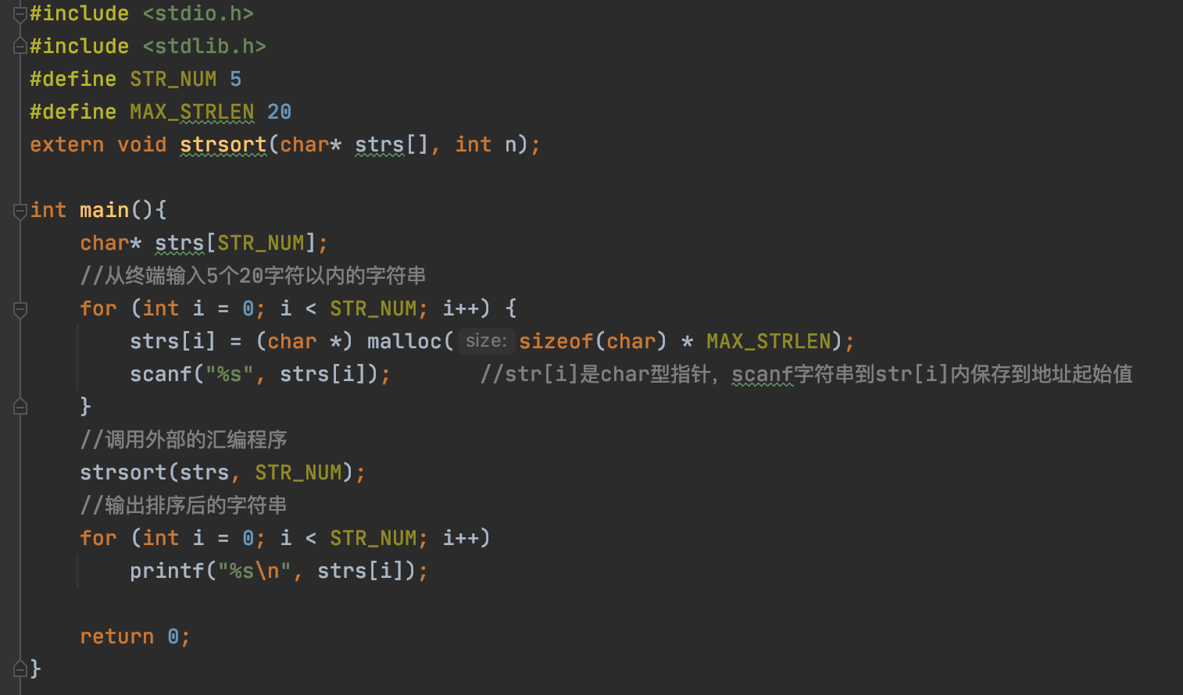

- ARM汇编程序代码段（完成字符串比较和排序功能）
这部分的汇编程序，通过strsort和strcmp两个函数实现，strcmp完成两个字符串的比较，方法是依次比较两个字符串第i个位置的单个字符，若两字符串未结束，则出现首次不相同时，返回两个字符的ASCII码的差值。如此，若str1[i]>str2[i]，则返回值为正数，否则返回负数，相等返回0。
strsort函数完成字符串的排序功能，基本方法是通过调用strcmp完成比较后进行冒泡排序，若地址strs1所指字符串小于strs0地址所指字符串，则交换这两个地址值，使得str0内地址始终指向最小的字符串。
完成字符串比较和排序的主要汇编代码段如下：
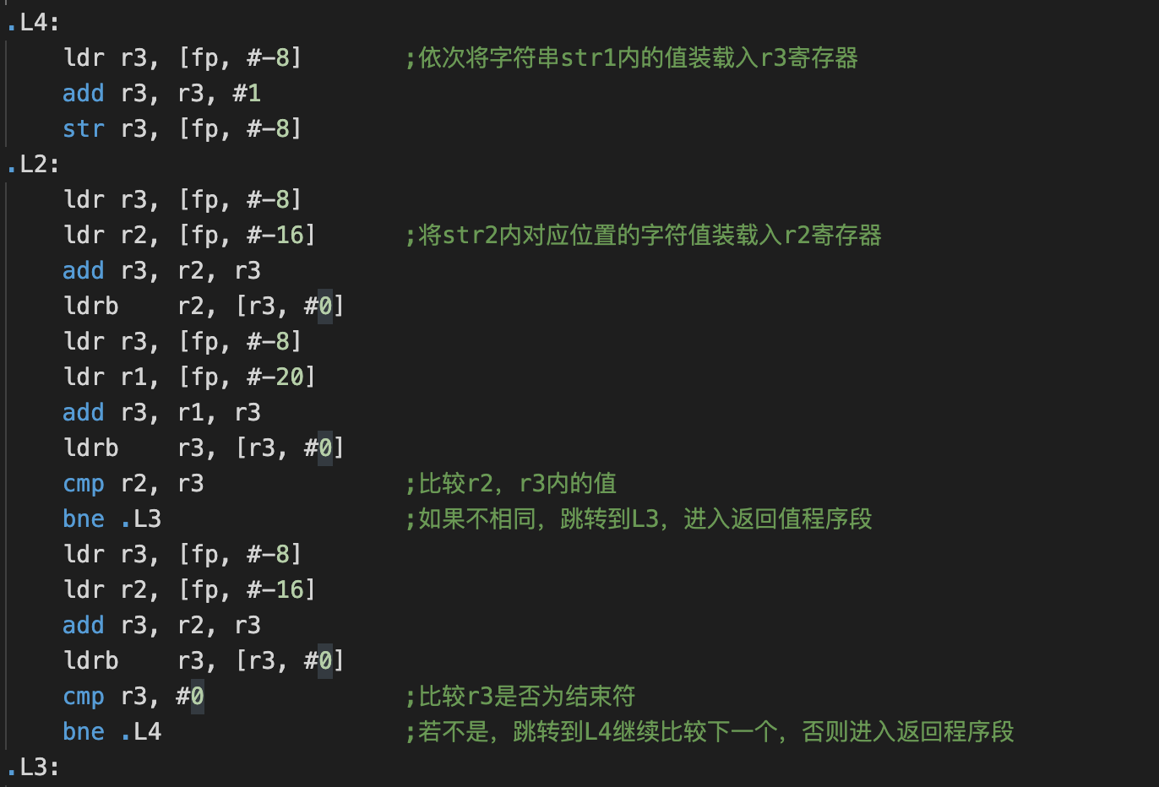
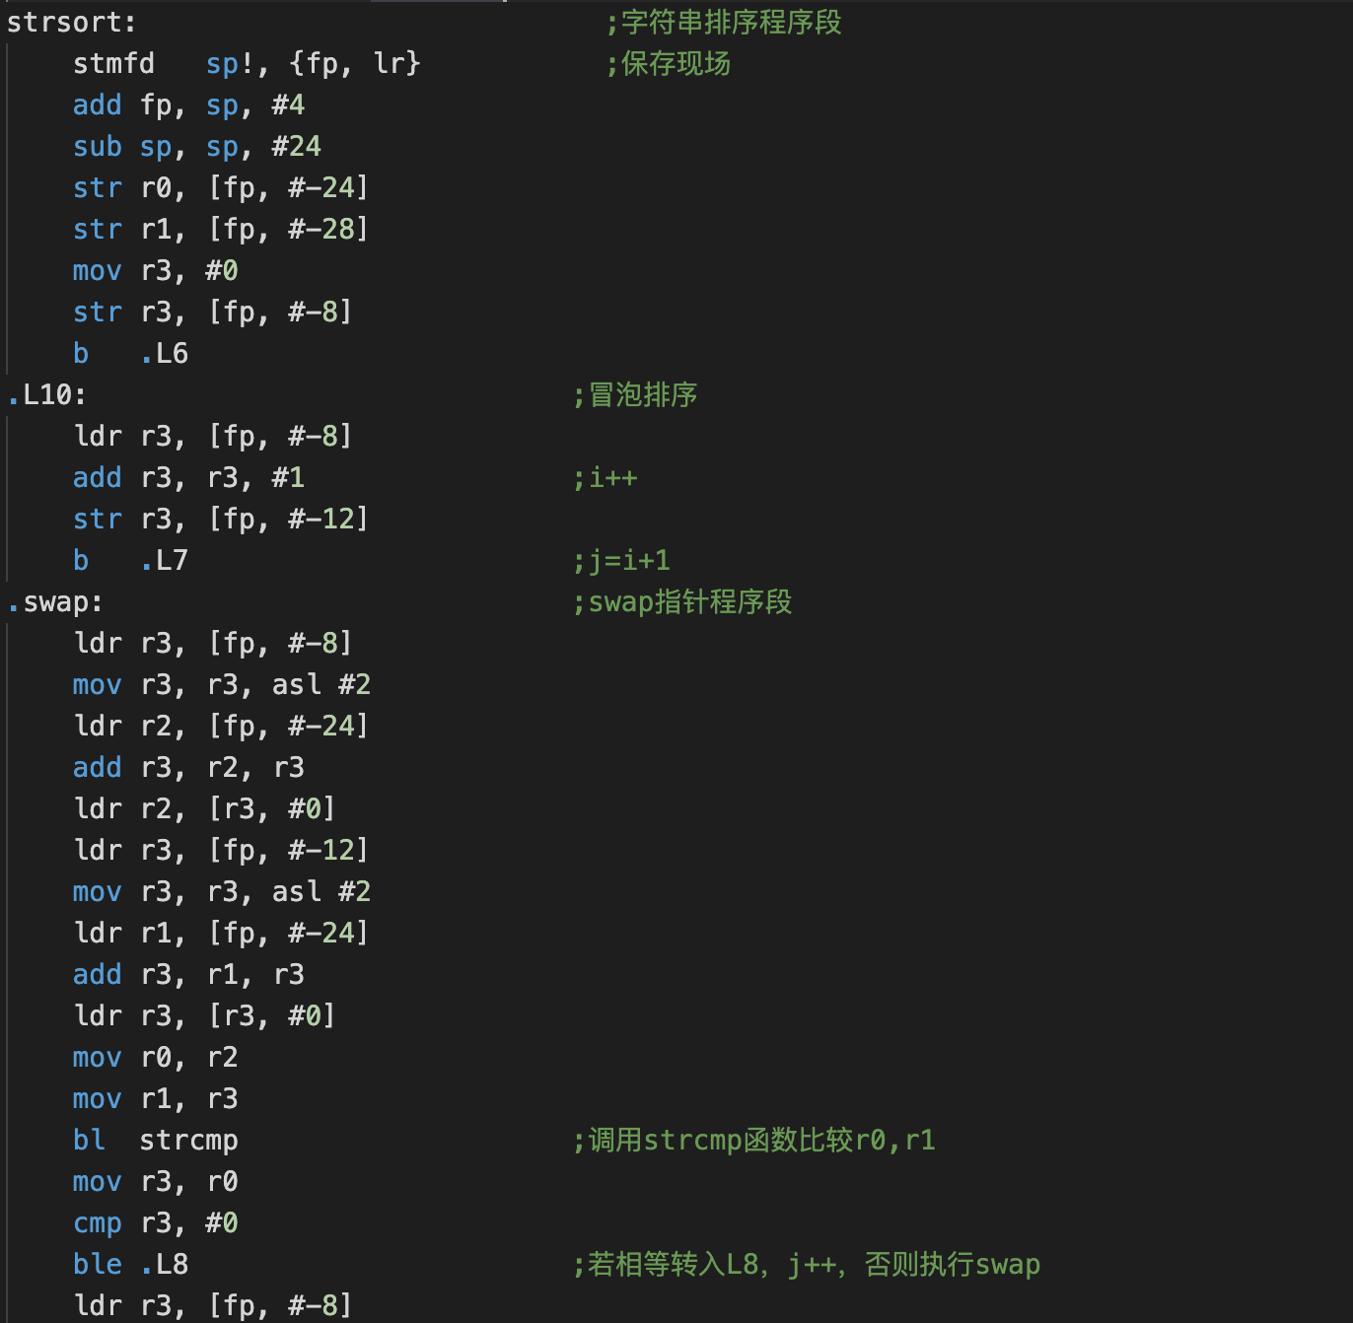
- 编译加载和执行
用arm-linux-gcc共同编译链接C文件和汇编文件，生成arm平台下的可执行文件：
arm-linux-gcc main.c sort.s -o main -std=c99
将可执行文件main装载到开发版的/tmp目录下，通过minicom串口连接开发板，输入指令：
./tmp/main
依次输入5行字符串，可以看到完成了字符串的从小到大排序输出：
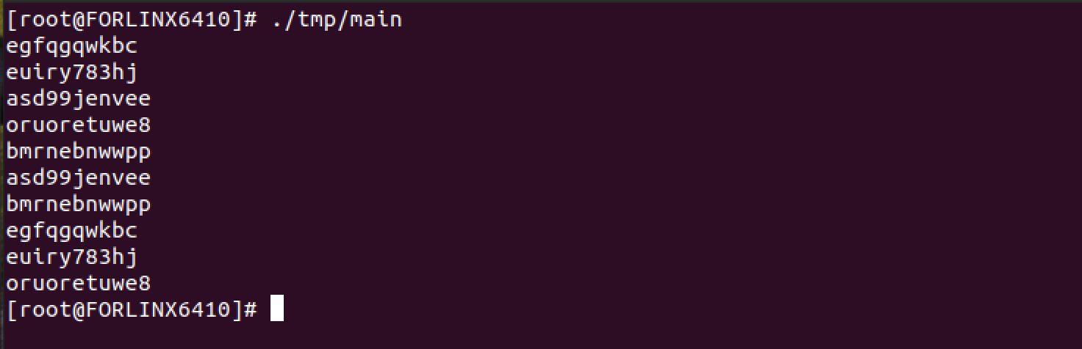

- 实验心得
本次试验通过混合编程的方式完成了字符串排序输出，实验成功。本次实验的主要难点在于需要了解并熟悉C程序调用汇编子程序的基本规范、熟悉arm汇编的指令集。比较好的方式是先用C实现完整的功能，之后再将字符串比较和排序的功能部分用汇编写出，这样思路上会更加清晰。

- 附录
- main.c
#include <stdio.h>
#include <stdlib.h>
#define STR_NUM 5
#define MAX_STRLEN 20
extern void strsort(char* strs[], int n);
int main(){
char* strs[STR_NUM];
//从终端输入5个20字符以内的字符串
for (int i = 0; i < STR_NUM; i++) {
strs[i] = (char *) malloc(sizeof(char) * MAX_STRLEN);
scanf("%s", strs[i]); //str[i]是char型指针，scanf字符串到str[i]内保存到地址起始值
}
//调用外部的汇编程序
strsort(strs, STR_NUM);
//输出排序后的字符串
for (int i = 0; i < STR_NUM; i++)
printf("%s\n", strs[i]);
return 0;
}

- sort.c
.file "sort.s"
.text
.align 2
.global strcmp
.type strcmp, %function
strcmp:
str fp, [sp, #-4]!
add fp, sp, #0
sub sp, sp, #20
str r0, [fp, #-16]
str r1, [fp, #-20]
mov r3, #0
str r3, [fp, #-8]
b .L2
.L4:
ldr r3, [fp, #-8] ;依次将字符串str1内的值装载入r3寄存器
add r3, r3, #1
str r3, [fp, #-8]
.L2:
ldr r3, [fp, #-8]
ldr r2, [fp, #-16] ;将str2内对应位置的字符值装载入r2寄存器
add r3, r2, r3
ldrb r2, [r3, #0]
ldr r3, [fp, #-8]
ldr r1, [fp, #-20]
add r3, r1, r3
ldrb r3, [r3, #0]
cmp r2, r3 ;比较r2，r3内的值
bne .L3 ;如果不相同，跳转到L3，进入返回值程序段
ldr r3, [fp, #-8]
ldr r2, [fp, #-16]
add r3, r2, r3
ldrb r3, [r3, #0]
cmp r3, #0 ;比较r3是否为结束符
bne .L4 ;若不是，跳转到L4继续比较下一个，否则进入返回程序段
.L3:
ldr r3, [fp, #-8]
ldr r2, [fp, #-16]
add r3, r2, r3
ldrb r3, [r3, #0]
mov r2, r3
ldr r3, [fp, #-8]
ldr r1, [fp, #-20]
add r3, r1, r3
ldrb r3, [r3, #0]
rsb r3, r3, r2
mov r0, r3
add sp, fp, #0
ldmfd sp!, {fp} ;还原现场
bx lr ;子程序结束，返回调用位置

.size strcmp, .-strcmp
.align 2
.global strsort
.type strsort, %function
strsort: ;字符串排序程序段
stmfd sp!, {fp, lr} ;保存现场
add fp, sp, #4
sub sp, sp, #24
str r0, [fp, #-24]
str r1, [fp, #-28]
mov r3, #0
str r3, [fp, #-8]
b .L6
.L10: ;冒泡排序
ldr r3, [fp, #-8]
add r3, r3, #1 ;i++
str r3, [fp, #-12]
b .L7 ;j=i+1
.swap: ;swap指针程序段
ldr r3, [fp, #-8]
mov r3, r3, asl #2
ldr r2, [fp, #-24]
add r3, r2, r3
ldr r2, [r3, #0]
ldr r3, [fp, #-12]
mov r3, r3, asl #2
ldr r1, [fp, #-24]
add r3, r1, r3
ldr r3, [r3, #0]
mov r0, r2
mov r1, r3
bl strcmp ;调用strcmp函数比较r0,r1
mov r3, r0
cmp r3, #0
ble .L8 ;若相等转入L8，j++，否则执行swap
ldr r3, [fp, #-8]
mov r3, r3, asl #2
ldr r2, [fp, #-24]
add r3, r2, r3
ldr r3, [r3, #0]
str r3, [fp, #-16]
ldr r3, [fp, #-8]
mov r3, r3, asl #2
ldr r2, [fp, #-24]
add r3, r2, r3
ldr r2, [fp, #-12]
mov r2, r2, asl #2
ldr r1, [fp, #-24]
add r2, r1, r2
ldr r2, [r2, #0]
str r2, [r3, #0]
ldr r3, [fp, #-12]
mov r3, r3, asl #2
ldr r2, [fp, #-24]
add r3, r2, r3
ldr r2, [fp, #-16]
str r2, [r3, #0]
.L8:
ldr r3, [fp, #-12] ;j++
add r3, r3, #1
str r3, [fp, #-12]
.L7:
ldr r2, [fp, #-12]
ldr r3, [fp, #-28]
cmp r2, r3
blt .swap ;若大于0,跳转到swap
ldr r3, [fp, #-8]
add r3, r3, #1 ;j++
str r3, [fp, #-8]
.L6:
ldr r2, [fp, #-8]
ldr r3, [fp, #-28]
cmp r2, r3
blt .L10 ;若大于0,跳转到L10
sub sp, fp, #4
ldmfd sp!, {fp, pc}
.size strsort, .-strsort

